Številka: 01001-4/2023/9

Datum:17. 3. 2023

# **IZHODIŠČA ZA POGAJANJA Z REPREZENTATIVNIMI SINDIKATI JAVNEGA SEKTORJA O PRENOVI PLAČNEGA SISTEMA IN ODPRAVI NESORAZMERIJ V OSNOVNIH PLAČAH**

1. **UVOD**

V oktobru 2022 so Vlada Republike Slovenije in reprezentativni sindikati javnega sektorja podpisali Dogovor o ukrepih na področju plač in drugih stroškov dela v javnem sektorju za leti 2022 in 2023 (Uradni list RS št 136/22; v nadaljnjem besedilu: Dogovor). Iz 6. točke Dogovora izhaja, da bodo pogajanja oziroma usklajevanja tekla vzporedno o dveh vsebinah:

* prenovi plačnega sistema javnega sektorja in
* odpravi nesorazmerij v osnovnih plačah javnih uslužbencev.

V zvezi z odpravo nesorazmerij v osnovnih plačah je iz Dogovora prav tako izhaja, da se v pogajalskem procesu upošteva tudi spodnja tretjina plačne lestvice zaradi vpliva gibanja minimalne plače na podlagi Zakona o minimalni plači in dejstva, da višina minimalne plače sega že do 24. plačnega razreda plačne lestvice.

Upoštevaje navedeno izhodišča za prenovo plačnega sistema javnega sektorja sledijo vsebini podpisanega Dogovora, pri čemer pa je zavedajoč se nujnosti vzpostavitve ustreznejših razmerij v osnovnih plačah treba v pogajalskem procesu o odpravi nesorazmerij enako pozornost nameniti tudi zgornji tretjini plačne lestvice. Zaradi sklepanja parcialnih dogovorov v mandatih minulih vlad zgolj z določenimi poklicnimi skupinami, so razmerja v plačah porušena tudi v zgornji tretjini plačne lestvice, zato bo v procesu odprave nesorazmerij v osnovnih plačah pozornost treba nameniti tudi uvrstitvam v plačne razrede delovnih mest v zgornji tretjini plačne lestvice.

V 6. točki Dogovora je tudi zapisano, da naj bi rešitve (nove uvrstitve določenih delovnih mest in nazivov v javnem sektorju, s katerimi bodo nesorazmerja v osnovnih plačah v javnem sektorju odpravljena) bile znane do 30. junija 2023.

Prenova plačnega sistema javnega sektorja in odprava nesorazmerij v osnovnih plačah morata biti del širših sprememb, ki bodo povečale učinkovitost javnega sektorja in zagotovile uporabnikom boljše in bolj dostopne javne storitve (npr. spremembe uslužbenskega sistema, poenotenje delovanja podpornih služb, opredelitev normativov oziroma standardov ter meril za ugotavljanje učinkovitosti in uspešnosti poslovanja ipd.

Ob reformi plačnega sistema pa bo treba preveriti tudi utemeljenost drugih pravic javnih uslužbencev, ki vplivajo na njihov položaj oziroma kriterije za upravičenost do njih in jih upoštevati pri koncipiranju novega sistema in odpravi nesorazmerij.

1. **IZHODIŠČA ZA ODPRAVO NESORAZMERIJ V OSNOVNIH PLAČAH**

Z namenom odprave nesorazmerij v osnovnih plačah je ministrica za javno upravo, upoštevaje predloge za imenovanje članov s strani ministrstev in generalnega sekretariata vlade, imenovala posebno medresorsko delovno skupino. Ta naj bi izhajajoč iz izhodišč, predstavljenih v nadaljevanju, pripravila vladni predlog konkretnih uvrstitev določenih delovnih mest in nazivov v plačne razrede v javnem sektorju za pogajanja z reprezentativnimi sindikati javnega sektorja.

Izhodišča vključujejo naslednji pristop:

* pri pripravi izhodišč za odpravo nesorazmerij v osnovnih plačah se upoštevajo izhodišča za prenovo plačnega sistema javnega sektorja, predstavljena na seji pogajalske komisije, 9. februarja 2023; izhajajoč iz navedenega se nesorazmerja v osnovnih plačah odpravljajo glede na plačne stebre ter upoštevaje razpon najnižjih in najvišjih izhodiščnih plačnih razredov po tarifnih razredih;
* v obravnavo nesorazmerij se vključi primerjava med uvrstitvami delovnih mest in nazivov v plačne razrede v letu 2018 na podlagi aneksov h kolektivnim pogodbam oziroma drugih aktov, s katerimi se uvrščajo delovna mesta in nazivi v plačne razrede (Uradni list RS, št. 80/18) in uvrstitvami delovnih mest in nazivov v plačne razrede na dan 1. april 2023, pri čemer se iz obravnave izločijo delovna mesta iz aktov na podlagi šestega odstavka 13. člena ZSPJS (obveščevalne in varnostne službe);
* pri primerjanju uvrstitev se kot analitična podlaga uporabijo razponi med najnižjimi in najvišjimi izhodiščnimi plačnimi razredi po posameznih tarifnih razredih, in sicer na naslednji način: **a)** prvi korak: izvede se primerjava po tarifnih razredih glede na najnižji in najvišji izhodiščni plačni razred upoštevaje realizacijo zavez iz 5. točke Dogovora (višje uvrstitve v plačne razrede v dejavnosti zdravstva in socialnega varstva ter vzgoje in izobraževanja); **b)** drugi korak: ugotovi se neposredna primerljivost med delovnimi mesti znotraj istih tarifnih razredov glede na delovna mesta v dejavnosti zdravstva in socialnega varstva ter vzgoje in izobraževanja (to pomeni, da se, katera delovna mesta so neposredno primerljiva glede na vsebino in zahtevnost nalog) ter se jih uvrsti v isti plačni razred kot v navedenih dejavnostih ; **c)** tretji korak: glede na ugotovljeno primerljivost delovnih mest, upoštevaje točko b), se znotraj posameznih plačnih stebrov določijo ustrezna vertikalna razmerja z uvrstitvami delovnih mest in nazivov v plačne razrede;
* načelo enako plačilo za delo na primerljivih delovnih mestih: pri obravnavi ustreznosti uvrstitev v plačne razrede se primerjajo izključno delovna mesta, ki jih je medsebojno mogoče primerjati glede na vsebino nalog oziroma poklicno poslanstvo;
* ustreznost uvrstitev delovnih mest in nazivov v plačne razrede se obravnava upoštevaje zahtevnost delovnih mest, pri čemer se upošteva zahtevnost nalog in iz nje izhajajočo zahtevano usposobljenost (zahtevana strokovna izobrazba, potrebna dodatna znanja in izkušnje oziroma kompetence), odgovornost in pooblastila, omejitve, psihofizični in umski napori ter vplivi okolja;
* posebej se obravnavajo uvrstitve vodstvenih delovnih mest, za katera ni določen položajni dodatek;
* v obravnavi nesorazmerij se upoštevajo tudi t.i. obvodi plačnega sistema oziroma dodatki, ki niso materija plačnega sistema, vplivajo pa na višino plač javnih uslužbencev;
* pri določanju razmerij v osnovnih plačah se posebno pozornost nameni »vstopnim« delovnim mestom, ki jih praviloma zasedajo mlajši kadri;
* nabor delovnih mest: ukinitev, združevanje, uvedba novih delovnih mest, specifična delovna mesta (ekstremna odstopanja).

Ministrstvo za javno upravo zagotavlja ustrezno podporo resorjem in sindikatom pri zbiranju podatkov, vezanih na bazo ISPAP (npr. pregled delovnih mest po tarifnih razredih, število zaposlenih na delovnih mestih, najvišji in najnižji plačni razred delovnih mest po tarifnih razredih in po plačnih skupinah, izračun finančnih učinkov predlaganih sprememb uvrstitev ipd.).

1. **IZHODIŠČA ZA PRENOVO PLAČNEGA SISTEMA JAVNEGA SEKTORJA**

Zakon o sistemu plač v javnem sektorju (v nadaljevanju: ZSPJS), ki je bil sprejet v letu 2002, izvajati pa se je začel v letu 2008, je uvedel nov plačni sistem v delu javnega sektorja, ki ga sestavljajo:

* državni organi in samoupravne lokalne skupnosti,
* javne agencije, javni skladi, javni zavodi in javni gospodarski zavodi ter
* druge osebe javnega prava, ki so posredni uporabniki državnega proračuna ali proračuna lokalne skupnosti.

Temeljni cilji ZSPJS so bili:

1. vzpostavitev skupnega plačnega sistema za javne uslužbence in funkcionarje,
2. določitev ustreznih razmerij med plačami javnih uslužbencev in funkcionarjev,
3. vzpostavitev fleksibilnega plačnega sistema, ki bo višino plač bolj povezoval z učinkovitostjo in rezultati dela,
4. transparenten in obvladljiv plačni sistem z vidika javnih financ.

V letu 2006 so se v skladu z novim zakonom začele izplačevati plače direktorjem in funkcionarjem, v letu 2008 pa tudi vsem javnim uslužbencem. V času od sprejetja do pričetka izplačil po novem sistemu je bil zakon večkrat noveliran, v tem obdobju je bila sprejeta tudi vrsta podzakonskih aktov, ki so bili nujni za njegovo izvajanje. Po uveljavitvi ZSPJS so se začela šestletna pogajanja in usklajevanja med predstavniki vlade in reprezentativnimi sindikati javnega sektorja z namenom uvedbe plačnega sistema v prakso. Na podlagi teh pogajanj je bila sklenjena vrsta kolektivnih pogodb, ki so bistveni element tega plačnega sistema in so se začele uporabljati v letu 2008. Začetek izvajanja novega plačnega sistema je tako sovpadel z začetkom ekonomske in finančne krize. Zaradi nujnosti odzivanja na krizne razmere plačni sistem javnega sektorja ni zaživel v obsegu, kot je bilo predvideno z ZSPJS, prav tako tudi niso bile odpravljene vse anomalije glede vrednotenja primerljivih del, za katere so se dogovorili Vlada RS in reprezentativni sindikati javnega sektorja. V okviru ukrepov za znižanje obsega javne porabe so bili sprejeti številni varčevalni ukrepi na področju plač v javnem sektorju, ki so za relativno dolgo obdobje onemogočili izvajanje tistega dela ZSPJS, ki je bil namenjeni večji fleksibilnosti in večjemu povezovanju rezultatov dela in nagrajevanja. Šele v letu 2018 so Vlada RS in reprezentativni sindikati podpisali dogovor, s katerim so ugotovili, da so realizirane vse obveznosti iz naslova odpravljanja anomalij, šele v letu 2020 pa je bil odpravljen zadnji varčevalni ukrep, sprejet v času ekonomske in finančne krize. Varčevalni ukrepi in nato visoki stroški za plače zaradi epidemije COVID 19 so vplivali tudi na to, da se plačna lestvica letno ni usklajevala. Hkrati se je v zadnjih letih občutno povečevala minimalna plača. Oboje skupaj je privedlo do občutnega povečanja deleža zaposlenih, ki prejemajo minimalno plačo. Ob pritiskih za povečevanje plač je vse pogosteje prihajalo do parcialnih rešitev, s čimer so se znova rušila razmerja med plačami posameznih poklicnih skupin ter med plačami javnih uslužbencev ter direktorjev in funkcionarjev.

Nekajkrat so se med vlado in sindikati sicer začela pogajanja o prenovi plačnega sistema, vendar do uskladitve stališč o tem nikdar ni prišlo.

V času izvajanja ZSPJS je bilo pripravljenih več analiz in poročil, ki so kazala na sistemske pomanjkljivosti in na to, da bi bilo potrebno sistem dodelati oz. spremeniti, in sicer:

* Študija OECD o Plačnem sistemu v slovenskem javnem sektorju (2011)
* Analiza plačnega sistema javnega sektorja MJU (2015)
* Letna poročila o ocenjevanju delovne uspešnosti in napredovanju javnih uslužbencev (2021,…)
* Analiza kariernega napredovanja javnih uslužbencev v JS (2019)
* Analiza stanja, predstavljena na Svetu za sistem plač v JS (2022)
* Analiza plač v javnem sektorju – letna poročila (2022, …)
* Informacija glede števila zaposlenih in plač v javnem sektorju v obdobju 2008 – 2022 (gradivo za sejo Vlade RS, 18.1.2023)

Izhodišča za prenovo plačnega sistema tako temeljijo na izkušnjah pri izvajanju plačnega sistema v praksi od njegovega nastanka v letu 2008 dalje ter na ugotovitvah posameznih navedenih študij oziroma analiz o plačnem sistemu javnega sektorja, ki so bile izvedene v obdobju od leta 2011 do 2022. Pomemben vir pri oblikovanju izhodišč za prenovo plačnega sistema javnega sektorja je tudi komentar Zakona o sistemu plač v javnem sektorju, ki je izšel v letu 2022 in med drugim vsebuje obsežen uvodni del, v katerem avtorji predstavljajo razvoj plačnih sistemov v slovenskem javnem sektorju, pomanjkljivosti prejšnjega plačnega sistema na podlagi ugotovitev Računskega sodišča RS, ugotovitve glede doseganja zastavljenih ciljev aktualnega plačnega sistema, hkrati pa odgovarjajo tudi na izzive, kaj bi bilo treba v plačnem sistemu v prihodnje izboljšati [1].

Bistvene ugotovitve, ki jih je mogoče razbrati iz zgoraj navedenih virov, so naslednje:

* + Nov plačni sistem je vnesel red v nered, ki je bil posledica starega plačnega sistema in njegovega izvajanja v praksi od leta 1994 do 2008; zagotovil je transparentnost sistema, javno dostopnost podatkov o plačah v javnem sektorju in javno finančno obvladljivost sistema; hkrati pa je vnesel togost oziroma premajhno fleksibilnost sistema, ki bi več manevrskega prostora pri upravljanju s kadri in določanjem plač v odvisnosti od rezultatov dela ter glede na razmere na trgu dela puščal delodajalcem oziroma managementu; prizadevati bi si bilo treba torej za fleksibilnejši plačni sistem, ki bi v večji meri zagotavljal možnost prilagajanja plač razmeram na trgu in ponudbi oziroma povpraševanju po kadrih s specifičnimi in redkimi kompetencami ter ustreznim naslavljanjem deficitarnosti kadra na določenih področjih delovanja javnega sektorja; ena ključnih nalog v zvezi s prenovo plačnega sistema je zaradi tega vzpostavitev jasne meje med nujnostjo enotnih in centralno postavljenih pravil delovanja plačnega sistema, in nujnostjo zagotovitve potrebne avtonomije managementu, da v okviru razpoložljivih resursov lahko optimizirajo~~,~~ kadrovske in finančne resurse in nasploh poslovanje proračunskega uporabnika; za realizacijo navedenega je potrebna deregulacija sistema oziroma zmanjšanje obsega normativnega urejanja na centralni ravni (Študija OECD iz leta 2011, Analiza plačnega sistema javnega sektorja iz leta 2015);
  + Kljub enotnim pravilom določanja, obračunavanja in izplačevanja plač, je dinamika poviševanja plač glede na posamezne dejavnosti oziroma poklicne skupine v javnem sektorju v pomembni meri različna; na to vplivajo različni pogoji napredovanja v nazive, različna struktura delovnih mest in v tej zvezi različna možnost premeščanja na zahtevnejša delovna mesta, prav tako pa tudi različni razponi v izhodiščnih plačnih razredih med nazivi istega delovnega mesta glede na posamezne dejavnosti javnega sektorja; razlike v dinamiki poviševanja plač so torej zlasti posledica različnih možnosti kariernega napredovanja glede na naravo dela, kar kaže na raznorodnost javnega sektorja in potrebo po večjem upoštevanju specifik posameznih dejavnosti in poklicev ter odmiku od sistemsko vgrajenega primerjanja plač med poklicnimi skupinami oziroma poklici, ki medsebojno niso primerljivi (policisti, baletni plesalci, zdravniki, referenti, restavratorji, znanstveniki / raziskovalci ipd.) (Analiza kariernega napredovanja javnih uslužbencev iz leta 2019);
  + Posamezni inštituti, ki predstavljajo temeljne atribute enotnega plačnega sistema, se v praksi ne upoštevajo, kar povzroča odmik od koncepta enotnega plačnega sistema oziroma njegov razpad (npr. neupoštevanje orientacijskih delovnih mest in njihovih uvrstitev v plačne razrede, kar je omogočilo sklepanje parcialnih dogovorov in višanje uvrstitev delovnih mest in nazivov v plačne razrede zgolj za določene poklicne skupine, s čimer se rušijo razmerja v osnovnih plačah med sicer primerljivimi delovnimi mesti glede na zahtevnost opravljanja nalog) (uvodno poglavje komentarja ZSPJS);
  + Različno dinamiko rasti plač in odmik od koncepta enotnega plačnega sistema povzročajo tudi različni obvodi tega sistema z uveljavljanjem posameznih določb, ki določajo plače v področni zakonodaji, torej izven ZSPJS in KPJS (npr. 74.a člen Zakona o organizaciji in delu v Policiji, 59. člen Zakona o službi v Slovenski vojski, ki urejata dodatno plačilo delovne uspešnosti iz naslova povečanega obsega dela oziroma posebnih obremenitev). V letu 2018 je ob sklenitvi sporazumov o razrešitvi stavkovnih zahtev z večino sindikatov javnega sektorja bilo med drugim dogovorjeno, da obveznost odprave nesorazmerij v osnovnih plačah v javnem sektorju ne obstaja več. Z različnimi parcialnimi dogovori in vnašanjem določb o plačah v področne predpise izven ZSPJS (t.i. obvodi sistema) so se že vzpostavljena razmerja v vrednotenju delovnih mest ponovno porušila (Informacija glede števila zaposlenih in plač v javnem sektorju v obdobju 2008 – 2022 (gradivo za sejo Vlade RS, 18.1.2023);
  + Ocenjevanje delovne uspešnosti in napredovanje v plačne razrede, kot pomemben podsistem plačnega sistema javnega sektorja, ne sledi namenu ocenjevanja in napredovanja; za napredovanje v višji plačni razred je praviloma potrebno doseči nadpovprečno oceno delovne uspešnosti, pri čemer je s takšno oceno v javnem sektorju ocenjena velika večina javnih uslužbencev; z najvišjo oceno delovne uspešnosti, ki pomeni, da naj bi delo bilo opravljano visoko nad pričakovanji (ocena odlično) je v povprečju ocenjenih od 70 do 80 odstotkov javnih uslužbencev; tako visok delež najvišjih ocen~~e~~ delovne uspešnosti, ob dejstvu, da se delovna uspešnost ocenjuje po pet-stopenjski lestvici, praktično pomeni, da se je napredovanje v plačne razrede, kljub kriterijem za ocenjevanje delovne uspešnosti, sprevrglo v avtomatizem (Analiza kariernega napredovanja javnih uslužbencev v plačne razrede iz leta 2019);
  + Vrednost plačnih razredov plačne lestvice se več let ni usklajevala, kar ob dejstvu, da se je minimalna plača poviševala glede na rast življenjskih stroškov ter sklepanju parcialnih dogovorov o poviševanju plač zgolj v posameznih poklicnih skupinah, povzroča plačno uravnilovko (Analiza plačnega sistema javnega sektorja iz leta 2015, uvodno poglavje komentarja ZSPJS).

Ugotovitve analiz so aktualne še danes in skupaj z ugotovitvami v nadaljevanju predstavljajo podlago za sistemske spremembe.

**Primerjave Slovenija : EU**

Število javnih uslužbencev se v Sloveniji bliža številki 190.000, vendar Slovenija spada v skupino držav EU z najnižjo zaposlenostjo v javnih storitvah. Po deležu zaposlenih v teh dejavnostih v skupnem številu zaposlenih Slovenija za povprečjem držav EU zaostaja za približno 5 o.t., za državami z najvišjimi deleži pa za več kot 10 o.t. Največja razlika do povprečja EU je prisotna v dejavnosti zdravstva, nekoliko manjša je v dejavnosti javne uprave, višji od povprečja EU pa je delež v dejavnosti izobraževanja. Pri tem je sicer treba upoštevati, da spodnji podatki prikazujejo zaposlenost v dejavnosti javnih storitev (O,P,Q), ki se ne izvajajo vedno v celoti v sektorju država (del izobraževanja in zdravstva ne spada nujno pod sektor država).

**Graf 1: Delež zaposlenosti v dejavnostih javnih storitev (OPQ) v celotni zaposlenosti, 2021, v odstotkih**

Vir: Eurostat, preračuni UMAR

**Graf 2: Delež zaposlenosti v dejavnosti javne uprave in obvezne socialne varnosti v celotni zaposlenosti, 2021, v odstotkih**

Vir: Eurostat, preračuni UMAR

**Graf 3: Delež zaposlenosti v dejavnosti izobraževanja v celotni zaposlenosti, 2021, v odstotkih**

Vir: Eurostat, preračuni UMAR

**Graf 4: : Delež zaposlenosti v dejavnosti zdravstva v celotni zaposlenosti, 2021, v odstotkih**

Vir: Eurostat, preračuni UMAR

Tudi če primerjamo, kakšen je delež zaposlenosti v sektorju država (javni sektor), je Slovenija še vedno pod povprečjem evropskih držav.

**Graf 5: Delež zaposlenosti v sektorju država v celotni zaposlenosti, izbrane države 2020, v odstotkih**

Vir: OECD, preračuni UMAR

Po deležu sredstev za zaposlene v BDP (12,7 odstotkov v letu 2021) pa Slovenija sodi med države z nadpovprečnim deležem, na kar pa ne vpliva le višina plač, ampak tudi drugi prejemki za zaposlene (regresi, potni stroški,..), davčna obremenitev plač in tudi sama višina BDP. V spodnjem grafu, ki prikazuje zadnje razpoložljive podatke, sodi Slovenija med države z najvišjim deležem, kar je posledica visokih izplačil dodatkov v času epidemije COVID 19. V prejšnjih letih sicer Slovenija ni sodila med države z najvišjim deležem, bila pa je nad povprečjem EU. V obdobju 2017-2019 je v Sloveniji delež znašal nekaj nad 11 odstotki (povprečje EU pa okoli 10 odstotkov). Praviloma imajo nizke deleže države, kjer je zaposlenost v javnem sektorju nizka (npr. Nemčija, Irska, Luksemburg), čeprav je sicer delež zaposlenih v javnih storitvah nad povprečjem EU, vendar se vse te storitve ne izvajajo v javnem sektorju. Delež sredstev za zaposlene v BDP je zato bistveno povezan s tem, kako je v državi organizirano izvajanje javnih storitev, v kakšni meri se izvajajo v javnem sektorju, v kakšni meri pa so izvajalci teh storitev del zasebnega sektorja. To ne pomeni, da so storitve, ki se izvajajo v zasebnem sektorju, nujno tudi financirane iz zasebnih virov, saj je lahko večji ali manjši del zasebnih izvajalcev tudi financiran iz javnih sredstev (vendar se to ne kaže v sredstvih za zaposlene).

**Graf 6: Delež sredstev za zaposlene v BDP, 2021, v odstotkih**

Vir: Eurostat, preračuni UMAR

**Stanje v letu 2022**

V obdobju januar - junij 2022 je bilo v povprečju v javnem sektorju, kot ga je definiral ZSPJS, zaposlenih 188.814 javnih uslužbencev. Število zaposlenih se iz leta v leto povečuje, kar je v največji meri posledica spremenjenih oziroma povečanih potreb po javnih storitvah, večinoma povezanih z demografskimi spremembami. Gibanje njihovega števila v obdobju od leta 2015 dalje prikazuje spodnji graf.

**Graf 7: Število zaposlenih 2015-2022**

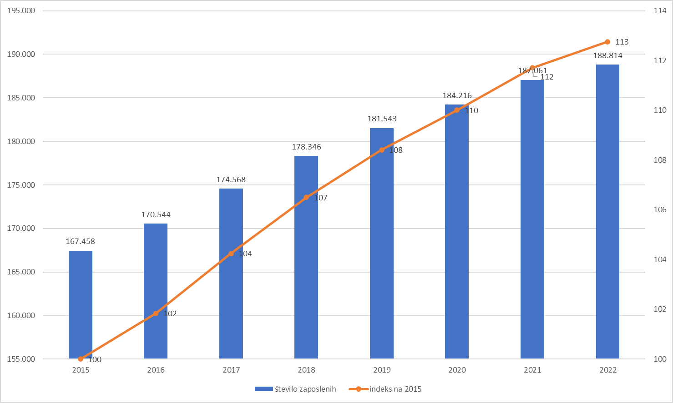

Vir: ISPAP

Rast števila zaposlenih je bila po posameznih plačnih skupinah in podskupinah bistveno različna.

**Graf 8: Rast števila zaposlenih po plačnih podskupinah v obdobju, indeks 2022/2018**

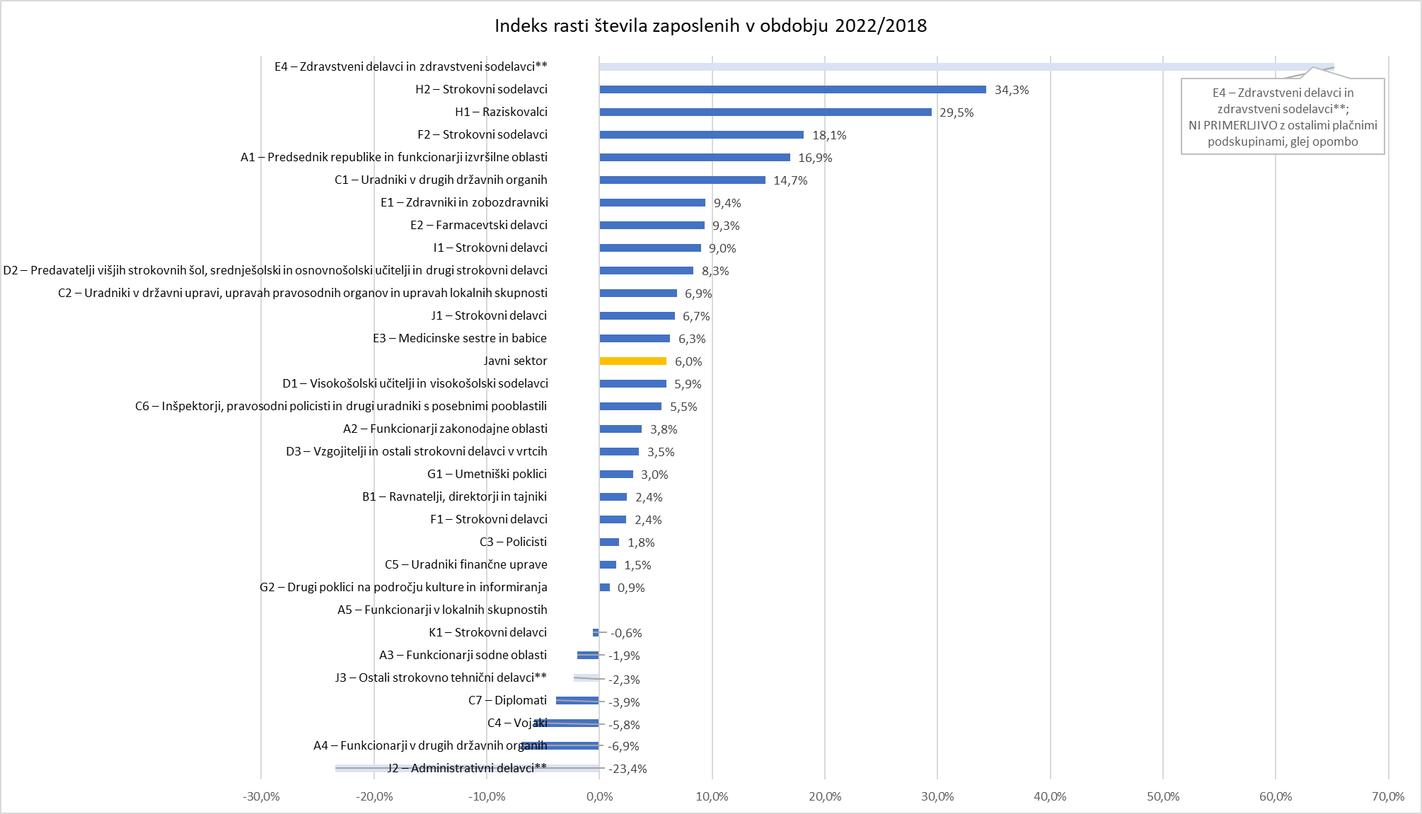

Vir: ISPAP, za leto 2022 so upoštevani podatki za mesece januar do oktober 2022

**Opomba: Pri pregledu in primerjavi podatkov po plačnih podskupinah je potrebno izpostaviti, da podatki za plačne podskupine J2 – Administrativni delavci in J3 – Ostali strokovno tehnični delavci ter E4 – Zdravstveni delavci in zdravstveni sodelavci niso povsem primerljivi z drugimi plačnimi skupinami oziroma z istimi plačnimi skupinami, ker je veliko število zaposlenih iz plačnih skupin J2 – Administrativni delavci in J3 – Ostali strokovno tehnični delavci konec leta 2021 prešlo na delovna mesta plačne podskupine E04 – Zdravstveni delavci in zdravstveni sodelavci.

Obseg zaposlenosti je bil v preteklosti v veliki meri povezan s spreminjanjem demografske strukture slovenskega prebivalstva, kar bo v tudi v prihodnje eden bistvenih dejavnikov, ki ga bo treba upoštevati pri obsegu in strukturi zaposlenih v javnem sektorju.

**Graf 9: : Projekcija gibanja prebivalstva Slovenije**

Projekcija gibanja prebivalstva Slovenije

Spreminjanje demografske strukture in hkrati neprivlačnost javnega sektorja za mlade pa se kaže tudi v spremembi starostne strukture zaposlenih v javnem sektorju. Od celotnega prirasta števila zaposlenih v obdobju 2015-2022, t.j 21.356 več zaposlenih, jih je le 605 v starostni skupini 18-34 let, največji prirast pa je v skupini 55+.

**Graf 10: Spreminjanje starostne strukture zaposlenih v javnem sektorju, 2015 do 2022**

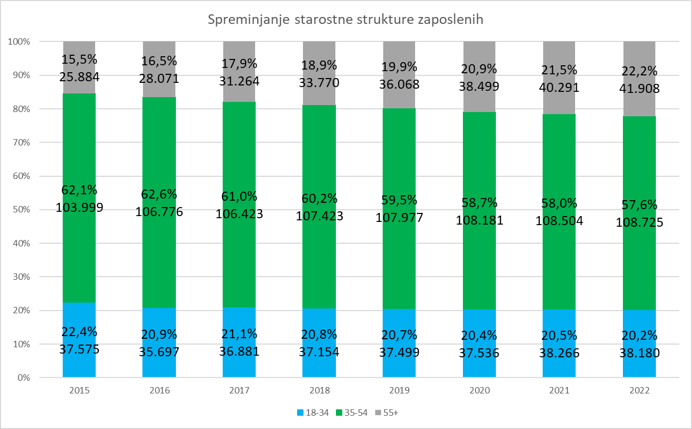

Vir: Modra zavarovalnica

Napredovanje zaposlenih, spreminjanje sistemizacij in spremembe v uvrstitvah delovnih mest v plačne razrede (največkrat zaradi pritiskov po povečanju plač posameznih poklicnih skupin) so povzročile povečanje osnovnih plač, ki je bilo prav tako različno po posameznih plačnih podskupinah.

**Graf 11: Rast osnovnih plač plačnih podskupin v VII/2. TR, povečanje števila plačnih razredov, v obdobju 2015-2022**

Vir: ISPAP

**Graf 12: Rast osnovnih plač plačnih podskupin v V. TR , povečanje števila plačnih razredov, v obdobju 2015-2022**

Opomba: Podatki za plačni podskupini E4* (prehod dela zaposlenih iz J2 in J3 v E4 novembra 2021) in C3** (preglednica spodaj) niso reprezentativni. Če v C3 opazujemo zaposlene v V. in VI. TR, je razlika v povprečnem PR 6,3 PR

Podatki za plačni podskupini E4* (prehod dela zaposlenih iz J2 in J3 v E4 novembra 2021) in C3** (preglednica spodaj) niso reprezentativni. Če v C3 opazujemo zaposlene v V. in VI. TR, je razlika v povprečnem PR 6,3 PR 

Dodatno so na razlike v gibanju plač vplivali tudi različni dodatki in drugi načini za povečevanje plač:

|  |
| --- |
| **PLAČNA PODSKUPINA C1 – Uradniki v drugih državnih organih** |
| a) uvrščanje delovnih mest in nazivov v plačne razrede s svojimi akti (tretji odstavek 13. člena ZPSJS) |
| b) dodatek v službi poslanske skupine: v višini 12 odstotkov osnovne plače javnega uslužbenca, pri sklenitvi pogodbe o zaposlitvi za določen čas (prvi odstavek 16. člena Zakona o Državnem zboru) |

|  |
| --- |
| **PLAČNA PODSKUPINA C3 - Policisti** |
| a) uvrščanje delovnih mest in nazivov s svojim splošnim aktom: delovna mesta in nazivi v obveščevalnih in varnostnih službah (npr. NPU) (šesti odstavek 13. člena ZSPJS) |
| b) dodatki |
| - dodatek za stalnost: 0,33 odstotka osnovne plače (86. člen Zakona o policiji) |
| - dodatek zaradi prepovedi stavke: za čas, ko nimajo pravice do stavke (v času naravnih in drugih nesreč velikega obsega in drugih izjemnih okoliščinah, krizi, vojnem ali izrednem stanju): 2 odstotka povprečne zadnje mesečne bruto plače v RS (76. člen Zakona o organiziranosti in delu v policiji) |
| c) delovna uspešnost |
| - delovna uspešnost zaradi povečanega obsega dela in posebnih obremenitev - 100-150 € bruto, zneski se usklajujejo z rastjo cen življenjskih potrebščin (74.a člen Zakona o organiziranosti in delu v policiji) |
| - delovna uspešnost zaradi povečanega obsega dela - do 0,43 odstotka osnovne plače (tretji odstavek 74. člena Zakon o organiziranosti in delu v policiji, Uredba o določitvi višine dodatnega plačila policistom, ki jim je odrejeno opravljanje dela v skladu s prvim odstavkom 73. člena Zakona o organiziranosti in delu v policiji) |

|  |
| --- |
| **PLAČNA PODSKUPINA C4 – Vojaki** |
| a) zvišanje osnovne plače: do 20 odstotkov osnovne plače (drugi odstavek 59. člena Zakona o službi v Slovenski vojski): |
| b) dodatki |
| - dodatek zaradi prepovedi stavke: 4 odstotke povprečne zadnje mesečne bruto plače v RS (peti odstavek 58. člen Zakona o službi v Slovenski vojski) |
| - dodatek za stalnost: 0,33 odstotka osnovne plače (98.f člen Zakona o obrambi) |
| - dodatek za dosegljivost – višino določi Vlada RS (55. člen Zakona o službi v Slovenski vojski) |
| c) delovna uspešnost -– 10 odstotkov osnovne plače (drugi odstavek 59. člena Zakona o službi v Slovenski vojski), 19 odstotkov osnovne plače (tretji odstavek 59. člena ZSSloV). |

|  |
| --- |
| **PLAČNA PODSKUPINA C5 – Uradniki finančne uprave** |
| - dodatek za stalnost: 0,33 odstotka osnovne plače (šesti odstavek 105. člena Zakona o finančni upravi, prvi odstavek 59. člena Zakona o carinski službi) |

|  |
| --- |
| **PLAČNA PODSKUPINA C6 – Inšpektorji, pravosodni policisti in drugi uradniki s posebnimi pooblastili** |
| a) uvrščanje delovnih mest in nazivov s svojim splošnim aktom: delovna mesta in nazivi v obveščevalno varnostni službi MORS (šesti odstavek 13. člena ZSPJS) |
| b) dodatek za stalnost: 0,33 odstotka osnovne plače (221. člen Zakona o izvrševanju kazenskih sankcij) |
| c) delovna uspešnost iz naslova posebnega vladnega projekta - »Reševanje kadrovskih težav v Upravi Republike Slovenije za izvrševanje kazenskih sankcij« |

|  |
| --- |
| **PLAČNA PODSKUPINA I1 - Gasilci** |
| - dodatek za stalnost - 0,33 odstotka osnovne plače (14. č člen Zakona o gasilstvu) |

|  |
| --- |
| **PLAČNA SKUPINA E (ZDRAVSTVO):** |
| - dodatek zaradi začasne razporeditve: 20 odstotkov urne postavke osnovne plače delavca (33. člen Zakona o nujnih ukrepih za zajezitev širjenja in blaženja posledic nalezljive bolezni COVID-19 na področju zdravstva) |
| - dodatek za neposredno delo s pacienti oziroma uporabniki, obolelimi za COVID-19: do 900 eur bruto mesečno (36. člen Zakona o nujnih ukrepih za zajezitev širjenja in blaženja posledic nalezljive bolezni COVID-19 na področju zdravstva) |
| - dodatek za izbiro specializacije iz družinske medicine – odobritev specializacija v letu 2023: v višini 1000 eurov bruto mesečno (35. člen Zakona o nujnih ukrepih za zajezitev širjenja in blaženja posledic nalezljive bolezni COVID-19 na področju zdravstva), odobritev specializacije v letih 2021 in 2022: v višini 20 odstotkov urne postavke osnovne plače (prvi odstavek 24. člena Zakona o nujnih ukrepih na področju zdravstva). |
| - dodatek za povečan obseg dela za posebne obremenitve - v ambulantah na primarni ravni zdravstvene dejavnosti, do 2000 eurov mesečno za polni delovni čas (16. člen Zakona o nujnih ukrepih za zagotovitev stabilnosti zdravstvenega sistema) |
| - dodatek za posebne pogoje dela na območjih občin z nižjo razvitostjo - do 500 eurov mesečno za polni delovni čas (16. člen Zakona o nujnih ukrepih za zagotovitev stabilnosti zdravstvenega sistema) |
| - delovna uspešnost iz naslova posebnega vladnega projekta za plačno skupino J v dejavnosti zdravstva: v višini do 150 evrov bruto za polni delovni čas |

|  |
| --- |
| **PLAČNA SKUPINA F (SOCIALNO VARSTVO)** |
| - dodatek zaradi začasne razporeditve - 20 odstotkov urne postavke osnovne plače delavca (33. člen Zakona o nujnih ukrepih za zajezitev širjenja in blaženja posledic nalezljive bolezni COVID-19 na področju zdravstva) |
| - dodatek za neposredno delo s pacienti oziroma uporabniki, obolelimi za COVID-19 - do 900 eur bruto mesečno (36. člen Zakona o nujnih ukrepih za zajezitev širjenja in blaženja posledic nalezljive bolezni COVID-19 na področju zdravstva) |
| - delovna uspešnost iz naslova posebnega vladnega projekta za plačno skupino J v dejavnosti socialnega varstva: v višini do 150 evrov bruto za polni delovni čas |

|  |
| --- |
| **PLAČNA SKUPINA D** |
| - povečana pedagoška in učna obveznost (faktorji, s katerimi se pomnoži bruto urna postavka so določeni v Uredbi o enotni metodologiji in obrazcih za obračun in izplačilo plač v javnem sektorju): |
| - za učitelje in druge strokovne delavce faktor od 1,00 do 1,30 |
| - za visokošolske učitelje in sodelavce faktor od 2,65 do 3,00 |

Delež dodatkov in dela plače za delovno uspešnost v bruto plači se je zato od leta 2008 dalje povečal. Ker je bilo to mnogokrat posledica zgoraj navedenih parcialnih ukrepov, je bilo povečanje po plačnih podskupinah različno.

**Graf 13: Delež dodatkov in delovne uspešnosti v bruto plači**

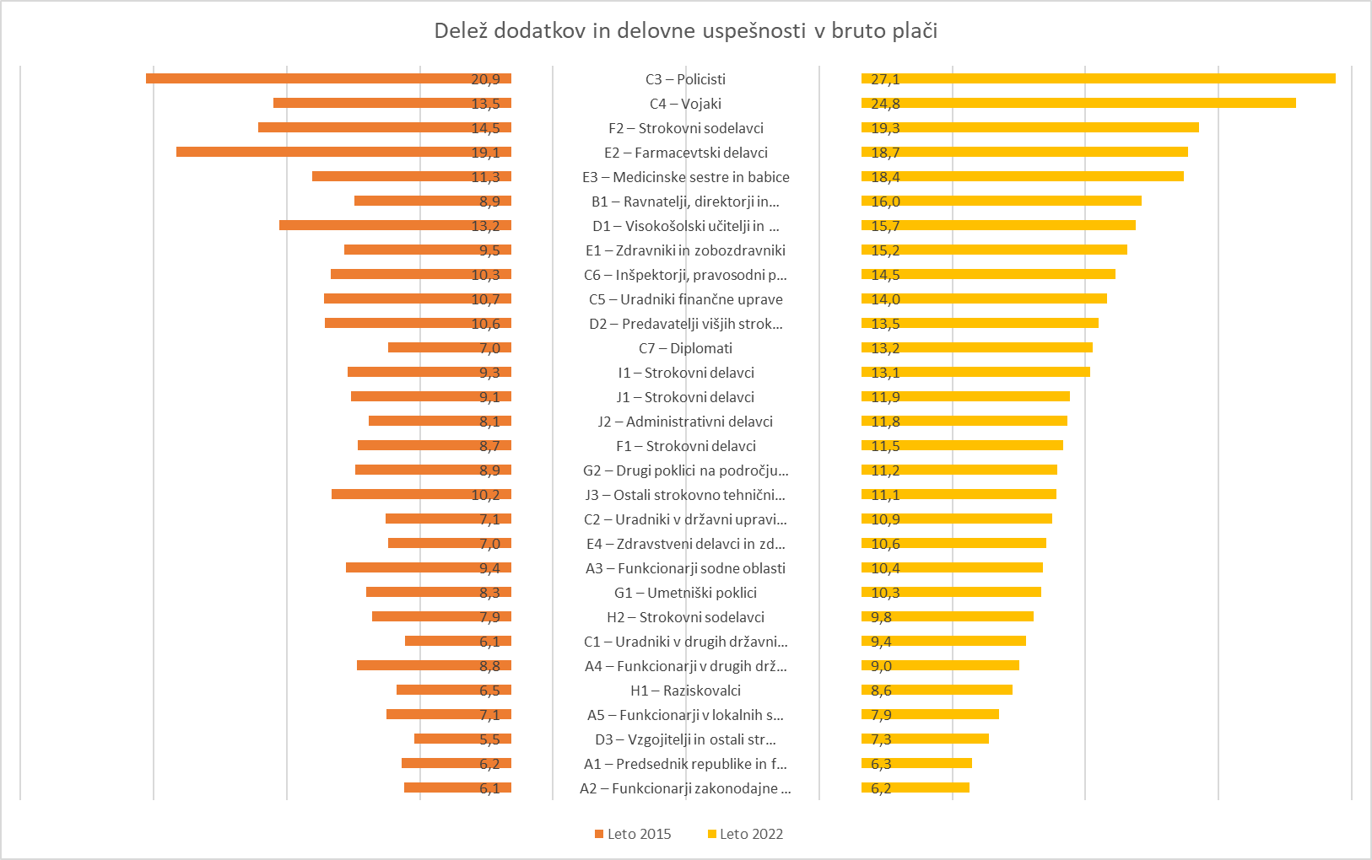

Vir: ISPAP

**Graf 13: Delež dodatkov v bruto plači (brez nadur in dežurstev)**

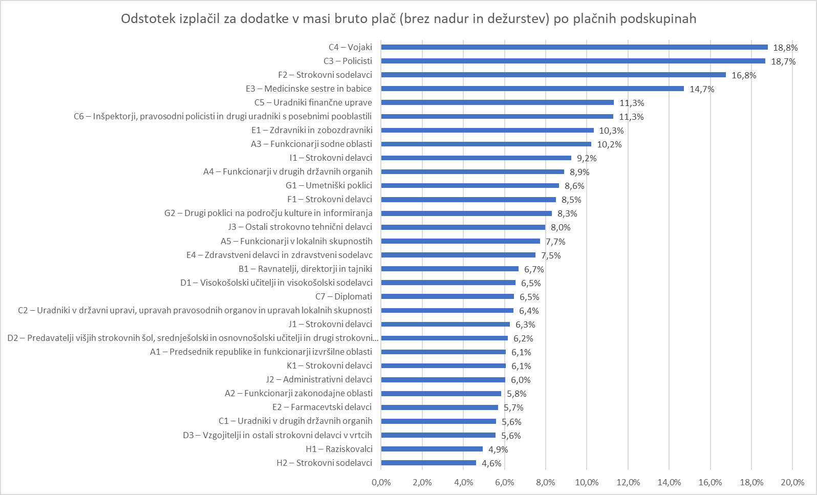

Vir: ISPAP (obdobje 12 mesecev, nov21 – okt22)

**Graf 14: Delež delovne uspešnosti v bruto plači (brez nadur in dežurstev)**

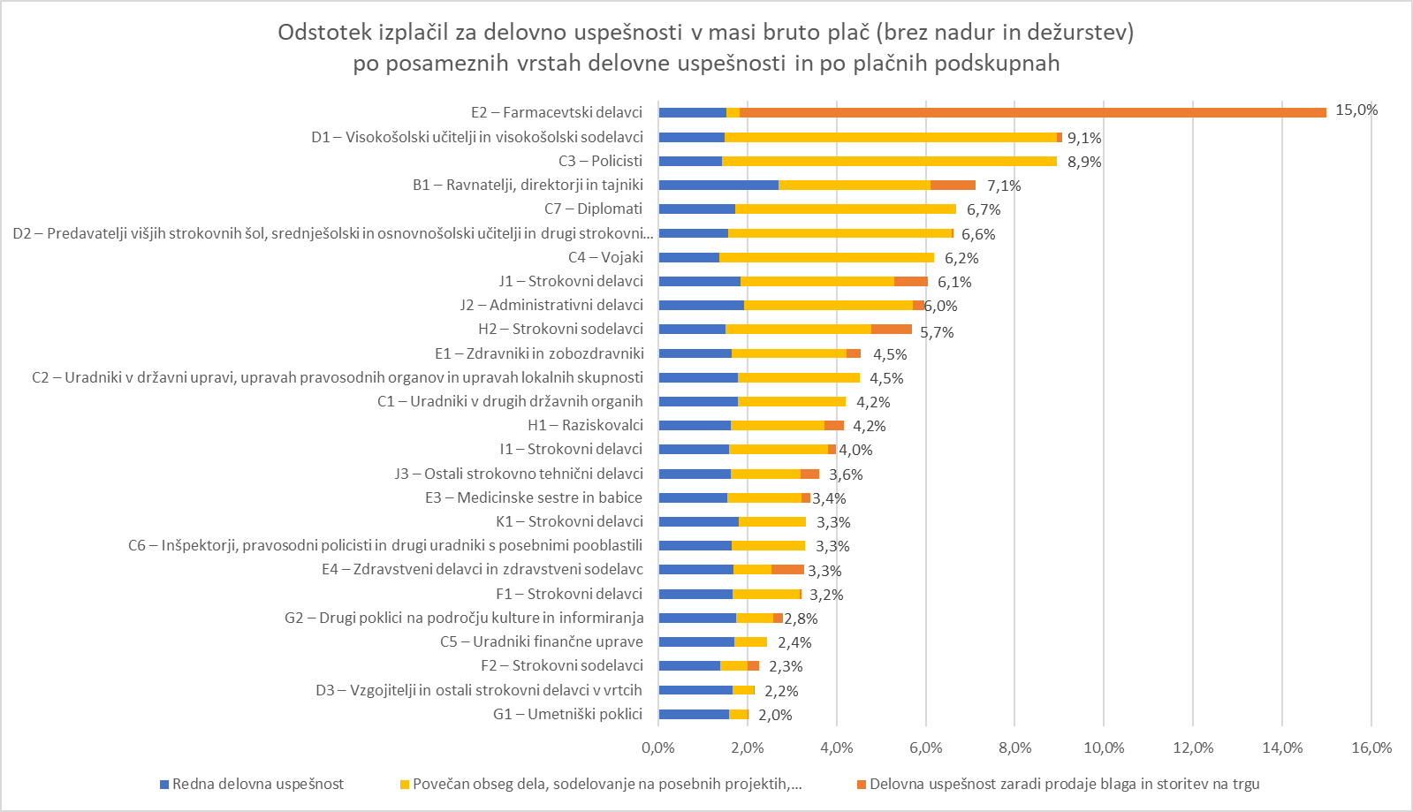

Vir: ISPAP (obdobje 12 mesecev, nov21 – okt22)

Na rast povprečne plače je tako vplivala vrsta ukrepov, od postopnega odpravljanja varčevalnih ukrepov in odprave anomalij v uvrstitvah delovnih mest v plačne razrede do parcialnih dogovorov med vlado in sindikati, ki so bili največkrat posledica napovedanih ali realiziranih stavk posameznih delov javnega sektorja, katerih rezultat so bile nove, višje uvrstitve delovnih mest v plačne razrede, nekateri novi dodatki, posebni projekti, ki so omogočali višje izplačila delovne uspešnosti za povečan obseg dela in podobno. Prav tako je na rast vplivalo tudi pospešeno napredovanje javnih uslužbencev po odpravi varčevalnih ukrepov, spodbujeno z visokim deležem odlično ocenjenih, ki je imelo še pomembnejši vpliv na rast plač tistih javnih uslužbencev, ki lahko poleg napredovanja v plačne razrede napredujejo tudi v nazive. Dodatno je na rast vplivalo tudi povečevanje minimalne plače, ki je povzročalo, da je bil delež zaposlenih z minimalno plačo v javnem sektorju iz leto v leto višji. Zaradi vsega navedenega je bila rast povprečnih plač po posameznih plačnih podskupinah javnega sektorja zelo različna.

**Graf 15: Povprečne bruto plače 2008-2022, v EUR**

Vir: 2008 – 2014 AJPES, 2015 – 2022 MJU, *Opomba: za leto 2022 so upoštevani podatki za mesece januar – julij 2022

**Graf 16: Indeks rasti povprečnih bruto plač po plačnih podskupinah (primerjava leta 2022 na leto 2015)**

Vir: ISPAP

Opomba: na prikazu ni plačne podskupine K01 – Strokovni delavci, ki se je uveljavila konec leta 2018; plačne podskupine E4, J2 in J3 niso najbolj primerljive z ostalimi plačnimi podskupinami, ker je v opazovanem obdobju veliko zaposlenih iz teh plačnih podskupin prešlo iz ene plačne podskupine v drugo.

Tudi po letu 2018, ko so Vlada RS in reprezentativni sindikati javnega sektorja ugotovili, da naj bi bile anomalije v uvrstitvah odpravljene, je prišlo do parcialnih ukrepov, ki so ponovno pomenili različno gibanje plač po plačnih podskupinah.

**Graf 17: Indeks rasti povprečne bruto plače po plačnih podskupinah (primerjava leta 2022 na leto 2018)**

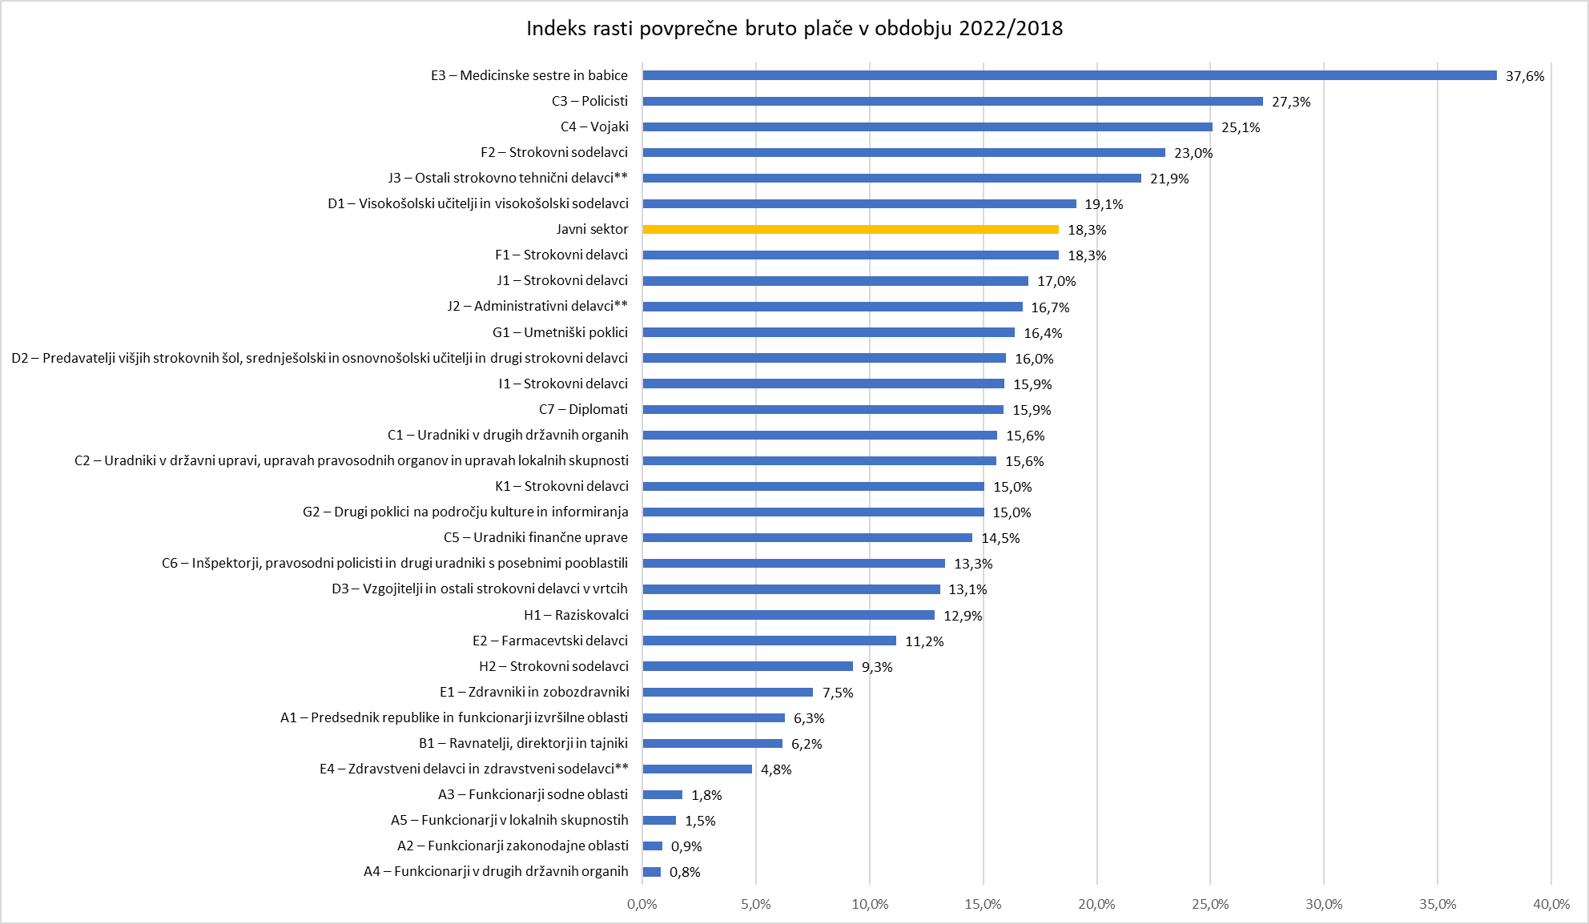

Vir: ISPAP, za leto 2022 so upoštevani podatki za mesece januar do oktober 2022

**Opomba: Pri pregledu in primerjavi podatkov po plačnih podskupinah je potrebno izpostaviti, da podatki za plačne podskupine J2 – Administrativni delavci in J3 – Ostali strokovno tehnični delavci ter E4 – Zdravstveni delavci in zdravstveni sodelavci niso povsem primerljivi z drugimi plačnimi skupinami oziroma z istimi plačnimi skupinami, ker je veliko število zaposlenih iz plačnih skupin J2 – Administrativni delavci in J3 – Ostali strokovno tehnični delavci konec leta 2021 prešlo na delovna mesta plačne podskupine E04 – Zdravstveni delavci in zdravstveni sodelavci

Rast števila zaposlenih in rast povprečne plače sta vplivali na gibanje mase sredstev za plače. Masa bruto plač se je z izjemo obdobja 2012-2014 (učinek ZUJF-a) iz leta v leto povečevala in v letu 2021 presegla vrednost 5 mrd EUR, v letu 2023 pa bo po oceni presegla 6 mrd EUR. Takšno gibanje je bilo prisotno kljub temu, da se redno usklajevanje vrednosti plačnih razredov na plačni lestvici vse do oktobra 2022 ni izvajalo.

**Graf 18: Masa bruto plač, v mio EUR, 2008-2021, indeks na 2008**

Vir: 2008 – 2014 AJPES, 2015 – 2021 MJU

Zaradi vseh navedenih vzrokov so se porušila vzpostavljena razmerja med plačami, kar velja tako za razmerja med plačami funkcionarjev, direktorjev in javnih uslužbencev, razmerja med plačami posameznih poklicnih skupin, razmerja med plačami na delovnih mestih z različno stopnjo zahtevnosti in različno zahtevano izobrazbo kot tudi razmerje med najvišjo in najnižjo izplačano plačo v javnem sektorju.

**Tabela 1: Spremembe najnižje in najvišje osnovne plače, 2008 - 2023**

|  |  |  |  |  |  |
| --- | --- | --- | --- | --- | --- |
|  | Najnižji dejanski PR | Najnižji dejanski PR v EUR | Najvišji dejanski PR | Najvišji dejanski PR v EUR | Višina minimalne plače v EUR |
| 2008 (1.5.) | 6 | 574,31 | 65 | 5.809,13 | 566,53 |
| 2023  (1.1.) | 11 | 681,21 | 65 | 5.663,42 | 1.203,36 |
| 2023 (1.4.) | 12 | 708,46 | 66 | 5.889,96 | 1.203,36 |

**Graf 19: Vrednosti najnižjih in najvišjih dejanskih plačnih razredov 2008 in 2023**

Vir: MJU

**Graf 20: Razmerje med vrednostjo minimalne plače in 65. plačnega razreda**

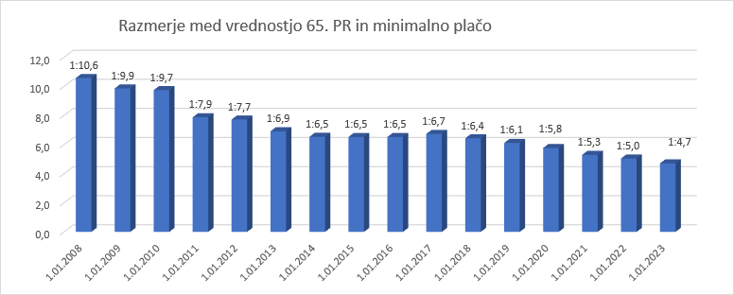

Vir: MJU

Na položaj zaposlenih in na sredstva za zaposlene, ki so v Sloveniji nad povprečjem EU, pa ne vplivajo le plače, ampak tudi nekatere druge pravice javnih uslužbencev:

* letni dopust (veliko število dopusta, različni kriteriji za letni dopust po dejavnostih),
* dodatek za stalnost – imajo ga le uslužbenci nekaterih poklicnih skupin na podlagi področnih predpisov, ZSPJS ga ni uvrstil v seznam dodatkov novega plačnega sistema, ga pa tudi ni ukinil, ampak ga je uvrstil med prehodne določbe. Izplačuje se v enaki višini kot dodatek na delovno dobo, kar pomeni, da povečuje vpliv senioritete.
* poklicno zavarovanje – tudi obvezno dodatno poklicno zavarovanje, ki je ob reformi pokojninskega in invalidskega zavarovanja nadomestilo beneficirano delovno dobo, pripada le določenim poklicnim skupinam, visoki zneski za plačilo premij pa utemeljujejo potrebo po preveritvi kriterijev za upravičenost do vključenosti v to zavarovanje.

**Tabela 2: Dodatek na stalnost**

|  |  |
| --- | --- |
| **Plačna podskupina[2]** | **Dodatek za stalnost - Masa izplačil na letni ravni** |
| B1 – Ravnatelji, direktorji in tajniki | 50.723 € |
| C2 – Uradniki v državni upravi, upravah pravosodnih organov in upravah lokalnih skupnosti | 212.080 € |
| C3 – Policisti | 6.579.362 € |
| C4 – Vojaki | 4.638.667 € |
| C5 – Uradniki finančne uprave (cariniki, finančni preiskovalci) | 2.741.896 € |
| C6 – Pravosodni policisti | 535.776 € |
| E3 – Medicinske sestre in babice | 4.841 € |
| I1 – Strokovni delavci (gasilci) | 294.541 € |
| J1 – Strokovni delavci | 70.188 € |
| J2 – Administrativni delavci | 6.763 € |
| J3 – Ostali strokovno tehnični delavci | 48.660 € |
| **Skupaj (nov 21 - okt 22)** | **15.183.498 €** |

**Tabela 3: Obvezno dodatno pokojninsko zavarovanje**

|  |  |
| --- | --- |
| **Podatki o znesku obračunanih prispevkov za obvezno dodatno pokojninsko zavarovanje (ODPZ)** | |
| Organi v državni upravi | prispevek za poklicno zavarovanje |
| C2 – Uradniki v državni upravi, upravah pravosodnih organov in upravah lokalnih skupnosti | 1.511.092 € |
| C3 – Policisti | 15.473.783 € |
| C4 – Vojaki | 15.672.807 € |
| C5 – Uradniki finančne uprave (cariniki, finančni preiskovalci) | 525.936 € |
| **SKUPAJ (l. 2022)** | **33.183.619 €** |

**Bistvene ugotovitve**

Bistvene ugotovitve na podlagi dosedanjih analiz in predstavitve obstoječega stanja~~,~~ je možno strniti v naslednje:

* + ZSPJS 2008 ni dosegel zastavljenih ciljev. Uresničen je bi le en cilj uvedbe novega plačnega sistema, tj. zagotovitev večje transparentnosti sistema.
  + V zvezi z ostalimi cilji so zato bistveni izzivi, ki jih potrebno reševati z reformo plačnega sistema javnega sektorja, naslednji:

**Uravnilovka:**

* + - vsako leto je večje število plačnih razredov pod minimalno plačo,
    - minimalna plača sega že do VI. tarifnega razreda,
    - razmerje med najvišjo osnovno plačo in minimalno plačo se je iz 1 : 10,5 v letu 2008 spremenilo v 1 : 4,7 v letu 2022.

**Stimulativno nagrajevanje / močan vpliv senioritete:**

* + - stimulativni elementi v sistemu ne delujejo, povzročajo pa rast povprečnih plač in rast mase za plače,
    - sistem napredovanja se je sprevrgel v avtomatizem (vsaka tri leta napredovanje v višji plačni razred, zaradi neobjektivnega ocenjevanja zaposlenih praviloma večina napreduje za dva plačna razreda[3]), neustreznost ocenjevanja,
    - nizke plače mladih in začetnikov in hkrati velike razlike v plači za isto delo na istem delovnem mestu (10 plačnih razredov, nazivi),
    - neuravnoteženost možnostih napredovanja javnih uslužbencev z nazivi in brez naziva,[4]
    - neustrezna delitev sredstev za nagrajevanje delovne uspešnosti.

**Porušena razmerja**:

* + - neustrezna razmerja med plačami javnih uslužbencev, direktorjev in funkcionarjev;
    - plače številnih javnih uslužbencev presegajo plače njihovih predstojnikov,
    - nesorazmerja v osnovnih plačah med poklicnimi skupinami in znotraj njih kot posledica večletnega neusklajevanja vrednosti plačnih razredov plačne lestvice ob sklepanju parcialnih dogovorov o poviševanju plač s posameznimi poklicnimi skupinami ter uvajanju različnih obvodov v okviru področne zakonodaje.

**Naraščanje mase sredstev za plače:**

* + - masa plač v javnem sektorju (ob naraščanju števila zaposlenih) narašča zaradi avtomatizma napredovanj, spreminjanja sistemizacij in parcialnega reševanja problemov,[5]
    - kljub naraščanju mase niso odpravljena nesorazmerja, povečuje se nezadovoljstvo javnih uslužbencev.

Ker večina ciljev uvedbe enotnega plačnega sistema ni bila uresničenih, se javni sektor sooča z vse večjo uravnilovko, vse manjšo stimulativnostjo plač, vse večjim nezadovoljstvom zaposlenih in vse večjimi problemi pri pridobivanju kadrov, zlasti neprivlačnostjo za mlade, kar vse vpliva tudi na kvaliteto javnih storitev in njihovo dostopnost za uporabnike.

**Cilji prenove plačnega sistema**

V oktobru 2022 so Vlada Republike Slovenije in reprezentativni sindikati javnega sektorja podpisali Dogovor o ukrepih na področju plač in drugih stroškov dela v javnem sektorju za leti 2022 in 2023 (Uradni list RS št 136/22), iz katerega izhaja tudi zaveza, ki se nanaša na začetek usklajevanj sprememb Zakona o sistemu plač v javnem sektorju.

V 6. točki Dogovora je določeno, da se vladna in sindikalna stran zavezujeta, da bosta po zaključku teh pogajanj pričeli z usklajevanji o sistemskih spremembah plačnega sistema javnega sektorja, z namenom, da se najpozneje do 30. junija 2023 pripravi predlog sprememb in dopolnitev ZSPJS oziroma nov zakon o sistemu plač v javnem sektorju s podpisano izjavo o stopnji usklajenosti besedila členov zakona, pri čemer si bosta vladna in sindikalna stran prizadevali za čim višjo stopnjo usklajenosti členov. O temeljnih vprašanjih plačnega sistema bo doseženo soglasje med vlado in sindikati javnega sektorja.

Obe strani sta se k temu zavezali glede na ugotovitve, da ima veljavni plačni sistem in njegovo izvajanje v praksi vrsto pomanjkljivosti, ki so privedle do zgoraj opisanega stanja. Te se kopičijo že vrsto let, kljub večkratnim dogovorom o nujni prenovi sistema pa do tega do sedaj še ni prišlo. Na potrebo po drugačni ureditvi sistema plač opozarjajo tako študija OECD o plačnem sistemu slovenskega javnega sektorja iz leta 2011, kot tudi Analiza plačnega sistema javnega sektorja iz leta 2015, prav tako pa tudi Analiza kariernega napredovanja javnih uslužbencev iz leta 2019, ki ju je pripravilo Ministrstvo za javno upravo. Nenazadnje na težave pri izvajanju sedaj veljavnih določb tega sistema opozarjajo številni delodajalci javnega sektorja, ki izpostavljajo potrebo po bolj avtonomnem urejanju plač glede na specifike posameznih dejavnosti oz. poklicev in manj rigidnem sistemu, ki onemogoča učinkovito upravljanje s kadrovskimi viri, ko gre za osnovne plače in variabilno nagrajevanje zaposlenih. Vladna stran je aktualne podatke in svoje ugotovitve o stanju v plačnem sistemu javnega sektorja predstavila tudi na seji Sveta za sistem plač v javnem sektorju, 9.11.2022.

Poleg navedenega, je zaveza o prenovi plačnega sistema javnega sektorja določena tudi v koalicijski pogodbi, kjer je v Programu za delo koalicije 2022 –2026 v točki 7. Učinkovit javni servis in zdrave javne finance zapisana zaveza, da bomo v dialogu s socialnimi partnerji ob upoštevanju specifik vseh skupin zaposlenih prenovili enotni plačni sistem javnih uslužbencev in v njem odpravili vse anomalije.

Izhodišča za prenovo plačnega sistema javnega sektorja so usmerjena v spremembo plačnega sistema javnega sektorja tako, da se iz veljavnega plačnega sistema ohranijo tisti njegovi elementi, ki so se izkazali za ustrezne in učinkovite ter nadgradijo z novimi rešitvami v tistih delih, kjer dosedanji sistem ne deluje ustrezno.

Upoštevaje dejstvo, da je javni sektor zelo raznolik in ima številne specifičnosti (npr. različen način sklepanja delovnega razmerja in posledično različen delovno pravni status zaposlenih, različen način financiranja, različna vsebina in narava dela ipd.) Vlada Republike Slovenije predlaga, da se z novim zakonom določijo skupni temelji sistema in enotno uredijo tisti deli sistema, glede katerih ni možno najti utemeljenih razlogov za razlikovanje, hkrati pa dopusti specifično urejanje elementov, glede katerih je razlikovanje utemeljeno. Zaradi navedenega bi naslov zakona, ki ureja plačni sistem javnega sektorja, bil spremenjen, in sicer bi dosedanji Zakon o sistemu plač v javnem sektorju nadomestil Zakon o skupnih temeljih sistema plač v javnem sektorju.

Cilji prenove plačnega sistema javnega sektorja so:

1. ohranitev transparentnosti in javno finančna obvladljivost plačnega sistema,
2. enotna ureditev vsebin, ki predstavljajo skupne temelje plačnega sistema,
3. upoštevanje specifik posameznih delov javnega sektorja in dopustitev možnosti, da se določene vsebine uredijo ločeno po posameznih stebrih plačnega sistema,
4. odprava uravnilovke v spodnjem delu plačne lestvice zaradi učinka minimalne plače in vzpostavitev ustreznejših razmerij v plačah med funkcionarji, direktorji in javnimi uslužbenci ter znotraj posameznih stebrov,
5. večja variabilnost, povezana z učinkovitostjo dela (povezanost plače z rezultati dela),
6. večja privlačnost sistema za mlade,
7. zmanjšanje vpliva senioritete na višino plače
8. odprava pravno sistemskih pomanjkljivosti, ki so se pokazale pri delovanju sedanjega plačnega sistema,
9. manj administriranja in poenostavitve sistema.

**Predlagana ureditev**

Za uresničitev zgoraj navedenih ciljev vlada predlaga naslednje ključne rešitve:

1. **NASLOV ZAKONA:** Zakon **o skupnih temeljih sistema** plač v javnem sektorju
2. **SKUPNI TEMELJI PLAČNEGA SISTEMA:** določbe, ki veljajo za vse
   1. **Sestava plače**

* osnovna plača
* dodatki
* delovna uspešnost
  1. **Plačna lestvica**
* 67 plačnih razredov,
* razpon med plačnimi razredi znaša 3 odstotke,
* plačni razredi se določijo v nominalni vrednosti, vrednost plačnih razredov se usklajuje enkrat letno, način usklajevanja se določi z zakonom,
* 1. plačni razred se določi v višini minimalne plače v januarju 2023,
* izvede se prevedba plače iz sedanjih plačnih razredov na nove plačne razrede po novi plačni lestvici na način, da se delovna mesta, ki so s 1.4.2023 uvrščena v:
  + 12, 13. in 14. plačni razred, prevedejo v 1. plačni razred,
  + 15., 16. in 17 PR se prevedejo v 2. PR
  + 18. in 19. PR se prevedeta v 3. PR
  + 20 in 21. PR se prevedeta v 4. PR
  + 22. in 23. PR se prevedeta v 5. PR
  + 24. do 42. PR se prevedejo v naslednji po vrsti (24. v 6., 25. v 7., itd.)
  + 43. do 66. PR se prevedejo v prvi po vrednosti višji PR nove lestvice.
* s tem bi se izhodiščne osnovne plače povišale za vsa delovna mesta, bistveno bolj v spodnjem delu plačne lestvice,
* uvedba kategorije varovane plače za tiste, ki so napredovali v najvišje plačne razrede in bi zaradi znižanega razpona med plačnimi razredi plačne lestvice imeli nižjo plačo;
* nova plačna lestvica in način izvedbe prevedbe sta razvidna iz Priloge 1.

Z novo plačno lestvico in prevedbo plač delovnih mest se odpravlja problem velikega števila delovnih mest, katerih izhodiščna plača je nižja od minimalne plače in problem enakega plačila javnih uslužbencev, katerih osnovna plača je pod višino minimalne plače ne glede na to, da so uvrščeni v različne plačne razrede. Nova plačna lestvica odpira tudi možnosti za odpravo kompresije v zgornjem delu lestvice (odpravo nesorazmerij med plačami funkcionarjev, direktorjev in javnih uslužbencev) ter daje večje možnosti za ustreznejša razmerja znotraj posameznih stebrov.

Hkrati se odpravlja tudi problem neusklajevanja vrednosti plačnih razredov plačne lestvice. Zaradi nujnosti upoštevanja vpliva minimalne plače pa je treba znižati razpon med plačnimi razredi na 3 odstotke, saj bi predlagano povišanje 1. plačnega razreda in hkratna ohranitev razpona v višini 4 odstotkov pomenila prekomerno povišanje plač v najvišjih plačnih razredih in skupen finančni učinek, ki ne bi bil fiskalno zdržen .

Način prevedbe v plačne razrede po novi plačni lestvici pomeni tudi višje osnovne plače na začetku delovne kariere, kar naj bi bilo stimulativno zlasti za mlade, zaradi manjšega razpona med razredi pa kljub ohranitvi 10 razredov napredovanja manjše povečevanje plače na istem delovnem mestu oz. manjšo razliko v plači za isto delo.

* 1. **Način uvrščanja delovnih mest in nazivov v plačne razrede**
* orientacijska delovna mesta v KPJS se ukinejo, saj niso odigrala svoje vloge pri vrednotenju primerljivih delovnih mest,
* načelo primerljivosti (enako plačilo za delo na primerljivih delovnih mestih) se v prenovljenem sistemu uveljavi znotraj plačnih stebrov,
* delovna mesta in nazivi se za javne uslužbence uvrščajo v plačne razrede s kolektivno pogodbo ali z uredbo vlade, za funkcionarje pa z zakonom,
* pooblaščene uradne osebe se uvršajo v plačne razrede z uredbo vlade ali s kolektivno pogodbo.
  1. **Razpon za uvrščanje delovnih mest v plačne razrede**
* z zakonom se določi možen razpon za uvrščanje po tarifnih razredih, torej glede na zahtevnost dela, kar je okvir, ki omogoča ustrezna razmerja tudi med plačnimi stebri (razponi v Prilogi 2)
  1. **Način določitve osnovne plače**
* ohrani se dosedanji način ob zaposlitvi, premestitvi, prekinitvi delovnega razmerja, napredovanju, vključno z možnostjo povečanja za +5, vendar brez potrebe po pridobitvi soglasja
* dodatno se uvede možnost začasnega povišanja plače za +5 PR zaradi vodenja projekta, delovne skupine ali drugih začasno zahtevnejših nalog,
* dodatno se uvede možnost uvrstitve v višji plačni razred, kot je določen v okviru razpona glede na tarifni razred, zaradi specifičnih oziroma redkih kompetenc, ki se zahtevajo glede na potrebe delovnih procesov.
  1. **Napredovanje**
* prenovi se sistem napredovanja, na način, da se zmanjša pomen senioritete v veljavnem sistem,
* ohrani se dosedanje število možnih napredovanj (5 PR v nazivu, 10 PR brez naziva), kar pa zaradi manjšega razpona med plačnimi razredi pomeni manjše povečanje osnovne plače na istem delovnem mestu oziroma manjšo razliko v plači za isto delo,
* omogoči se hitrejše napredovanje v začetku delovne kariere ter počasnejše napredovanje v kasnejših obdobjih kariere,
* pravilo napredovanja je 1 PR,
* ukine se napredovanje na podlagi ocen,
* kriteriji za napredovanje se vzpostavijo znotraj posameznega stebra, pri čemer se vzporedno prenovi sistem kariernega napredovanja.
  1. **Dodatki** (taksativno našteti v zakonu kot do sedaj)
* vrste dodatkov se določijo z zakonom,
* višina se določi z zakonom ali KPJS,
* ohranitev sedanjih dodatkov; dodatno se uvedejo trije novi dodatka: a) za deficitarnost; b) za razvoj kadrov (ali za sodelovanje v projektih), c) za izjemne dosežke na nacionalni ravni;
* preprečiti uvajanje novih dodatkov z drugimi predpisi (vključitev posebne določbe v novi zakon).
  1. **Delovna uspešnost**
* prenovitev sistema nagrajevanja delovne uspešnosti, določitev meril in kriterijev, ki so neposredno povezani z rezultati in učinkovitostjo dela, merila in kriteriji se določijo po plačnih stebrih,
* združitev redne delovne uspešnosti in povečanega obsega dela (posebej se uredi plačilo povečanega obsega dela zaradi povečane učne ali pedagoške obveznosti v izobraževanju),
* povišanje skupnega obsega na 5 odstotkov mase osnovnih plač, možnost večjega obsega po posameznih plačnih stebrih, če financer zagotovi za to dodatna sredstva,
* ohranitev delovne uspešnosti iz naslova prodaje blaga in storitev na trgu.
* do začetka uporabe novih pravil glede nagrajevanja delovne uspešnosti se delovna uspešnost ne izplačuje.
  1. **Način obračunavanja in izplačevanja plač** (enotna metodologija za obračun in izplačilo plač)
* enako kot na podlagi veljavne Uredbe o enotni metodologiji in obrazcih za obračun in izplačilo plač v javnem sektorju.
  1. **Poročanje podatkov o plačah, nekaterih drugih stroških dela in številu zaposlenih v ISPAP**
* enako kot po sedanji ureditvi.

**2.11** **Nadzor**

* enako kot po sedanji ureditvi.

**2.12 Kazenske sankcije**

* enako kot po sedanji ureditvi,
* spremeniti oz. dopolniti prekrškovne določbe.

1. **KAJ SE UREJA LOČENO PO PLAČNIH STEBRIH**

* uvrstitve v plačne razrede – vzpostavitev ustreznih razmerij znotraj plačnega stebra,
* posebnosti glede določitve plačnega razreda ob zaposlitvi, premestitvi, napredovanju v naziv,
* posebnosti glede uvrstitve v višji plačni razred, kot je določen v okviru razpona glede na tarifni razred, zaradi specifičnih oziroma redkih kompetenc, ki se zahtevajo glede na potrebe delovnih procesov,
* možnost uvrstitve v plačni razred s spregledom izobrazbe, kot pogoja za zasedbo delovnega mesta – boljše prilagajanje ponudbi in povpraševanju na trgu delovne sile,
* napredovanje: pogoji/kriteriji; dinamika/hitrost,
* delovna uspešnost: pogoji; merila/kriteriji; obseg sredstev.

1. **PLAČNI STEBRI (razvrstitev funkcionarjev in javnih uslužbencev)**

Ohrani se razvrstitev v plačne skupine, plačne podskupine in v tarifne razrede. Zaradi ustreznejše izvedbe načela primerljivosti (enako plačilo za delo na primerljivih delovnih mestih) in zaradi upoštevanja specifičnosti se v prenovljenem sistemu funkcionarji in javni uslužbenci, vključno z direktorji, ravnatelji in tajniki (plačna skupina B), dodatno razvrstijo v plačne stebre. Znotraj stebra torej velja načelo primerljivosti.

**PRVI PLAČNI STEBER: FUNKCIONARJI**

V ta plačni steber se uvrščajo:

* funkcionarji, ki so izvoljeni ali imenovani na funkcije v državnih organih in lokalnih skupnostih, ki sodijo v plačno skupino A (A1 do A5). Kot funkcionar po tem zakonu se obravnava tudi predsednik sveta samoupravne narodne skupnosti.

**UTEMELJITEV**: Funkcionarji so osebe, ki pridobijo mandat za izvrševanje funkcije s splošnimi volitvami, osebe, ki pridobijo mandat za izvrševanje funkcije izvršilne in sodne oblasti z izvolitvijo ali imenovanjem v Državnem zboru Republike Slovenije (v nadaljevanju: državni zbor) ali predstavniškem telesu lokalne skupnosti ter druge osebe, ki jih skladno z zakonom kot funkcionarje izvolijo ali imenujejo nosilci zakonodajne, izvršilne ali sodne oblasti. Gre za izvajanje oblasti oziroma za samostojnost in neodvisnost, ki je zagotovljena s posebno zakonodajo zaradi česar so funkcionarji nosilci posebne odgovornosti, ki ni primerljiva z drugimi zaposlenimi v javnem sektorju. Kot izhaja iz sodne prakse, morajo plače funkcionarjev biti določene z zakonom, kar je posebnost, ki za druge zaposlene v javnem sektorju ne velja (večina javnih uslužbencev se v plačne razrede uvršča s kolektivnimi pogodbami, prav tako se višina dodatkov določa s kolektivno pogodbo). V vrednotenju funkcije naj bi bili zajeti vsi pogoji dela, zato praviloma ni dodatkov in napredovanj.

**DRUGI PLAČNI STEBER: JAVNI USLUŽBENCI V DRŽAVNIH ORGANIH, OBČINAH, V JAVNIH AGENCIJAH, JAVNIH SKLADIH IN JAVNIH ZAVODIH S PODROČJA OBVEZNE SOCIALNE VARNOSTI IN POOBLAŠČENE URADNE OSEBE (POLICISTI, VOJAKI, URADNIKI FINANČNE UPRAVE, PRAVOSODNI POLICISTI, PRISTANIŠKI NADZORNIKI, OBČINSKI REDARJI, GASILCI)**

V ta plačni steber se uvrščajo javni uslužbenci v državnih organih in občinah na uradniških in strokovno tehničnih delovnih mestih, ki sodijo v plačno skupino B, C in J ter javni uslužbenci v javnih agencijah in javnih skladih – plačna skupina I ter v javnih zavodih s področja obvezne socialne varnosti – plačna skupina K.

V isti plačni steber se uvrščajo tudi pooblaščene uradne osebe: plačna skupina C3 – policisti, C4 – vojaki, C5 – uradniki finančne uprave, del plačne podskupine C6, in sicer pravosodni policisti, pristaniški nadzorniki, občinski redarji ter del plačne podskupine I1, in sicer gasilci.

**UTEMELJITEV:** Gre za poklice, katerih delovna razmerja so praviloma urejena z ZJU oziroma splošno delovno pravno zakonodajo (ZDR-1) ter kolektivnimi pogodbami. Ne gre za posebnosti razporeditve delovnega časa (delovnik praviloma traja 8 ur, pet dni v tednu), opravljajo pa tako upravne (oblastne) naloge, povezane z uresničevanjem javnega interesa kot spremljajoče naloge, ki zagotavljajo nemoteno opravljanje upravnih nalog oziroma nalog temeljne dejavnosti. V tem stebru naj bi se urejale plače javnih uslužbencev, ki po vsebini opravljajo podobne naloge (izvajanje politike na določenem področju, regulatorne in razvojne naloge v javnem interesu, odločanje o pravicah in obveznostih v upravnih postopkih). V isti steber se uvrščajo tudi poklicne skupine (pooblaščene uradne osebe), s posebnimi odgovornosti in pooblastili. Na podlagi posebne zakonodaje imajo pravico in dolžnost posegati v pravice prebivalstva. Pri izvajanju nalog zaradi razpoznavnosti nosijo uniformo in lahko uporabljajo prisilna in druga sredstva, ki jih druge poklicne skupine ne morejo oziroma smejo uporabljati. Zaradi poklicnega poslanstva so dolžni zagotavljati 24-urno odzivnost vseh sedem dni v tednu. Tudi v okviru sedanjega plačnega sistema so se te poklicne skupine glede plačila za delo medsebojno vseskozi primerjale v okviru sistema uradništva in glede izvajanja posebnih pooblastil ter odgovornosti. Večina delovnih mest pooblaščenih uradnih oseb se v plačne razrede uvršča z isto kolektivno pogodbo kot druga delovna mesta uradnikov.

**TRETJI PLAČNI STEBER: JAVNI USLUŽBENCI V ZDRAVSTVU IN SOCIALNEM VARSTVU**

V ta plačni steber se uvrščajo javni uslužbenci v zdravstvu in socialnem varstvu, ki sodijo v plačne skupine B, E, F in J.

**ČETRTI PLAČNI STEBER: JAVNI USLUŽBENCI V RAZISKOVALNI DEJAVNOSTI, IZOBRAŽEVANJU IN KULTURI** – **PLAČNE SKUPINE B, D, G, H IN J**

V ta plačni steber se uvrščajo javni uslužbenci v raziskovalni dejavnosti, izobraževanju in kulturi, ki sodijo v plačne skupine B, D, G, H in J.

**PETI PLAČNI STEBER: JAVNI USLUŽBENCI V DRUGIH JAVNIH ZAVODIH IN JAVNIH GOSPODARSKIH ZAVODIH**

V ta plačni steber se uvrščajo javni uslužbenci v drugih javnih zavodih in javnih gospodarskih zavodih – plačni skupini I, razen gasilcev, in plačna skupina J (gasilci so v istem stebru z drugimi t. i. pooblaščenimi osebami).

**UTEMELJITEV GLEDE TRETJEGA, ČETRTEGA IN PETEGA STEBRA:** V teh stebrih naj bi se urejale plače javnih uslužbencev, ki izvajajo javne službe in katerih delovnopravni status se ureja na podlagi ZDR-1. Plače javnih uslužbencev, ki opravljajo delo na spremljajočih delovnih mestih (plačna skupina J) naj bi se urejale znotraj plačnega stebra, v katerega sodi dejavnost, v kateri so zaposleni. Vsebina, ki naj bi se urejala v okviru plačnega stebra, bi se urejala z zakonom, podzakonskim aktom ali kolektivno pogodbo. Uvedba stebrov ne bi pomenila posega v sistem kolektivnih pogodb, znotraj stebra bi tako lahko vsebine urejali v okviru obstoječih kolektivnih pogodb. Tudi del tretjega, četrtega in petega plačnega stebra so vodilni oziroma vodstveni javni uslužbenci (plačna skupina B).

1. **DRUGE SPREMEMBE**

* ureditev kvoruma za sklepanje kolektivnih pogodb (realizacija odločbe Ustavnega sodišča)
* ravnanje v primeru nezakonito določene plače (s sindikati javnega sektorja so spremembe tega člena že bile usklajene)
* plačilo dežurstva: vzpostavitev ureditve, ki je veljala pred varčevalnimi ukrepi, uveljavljenimi z ZSPJS-N v letu 2010, s čimer se je plačilo dežurstva znižalo
* ukinitev znižanja osnovne plače javnim uslužbencem, ki zasedajo delovna mesta, za katera ne izpolnjujejo pogoja glede izobrazbe (14. člen ZSPJS)
* odprava pravno sistemskih pomanjkljivosti, ki so se pokazale pri delovanju sedanjega plačnega sistema.

Barbara Kolenko Helbl

generalna sekretarka

1. Plače v javnem sektorju: komentar Zakona o sistemu plač v javnem sektorju; Lidija Apohal Vučković…et al.; Ljubljana : Tax-Fin-Lex; v Mariboru : Pravna fakulteta, 2022).
2. Dodatek za stalnost ni materija plačnega sistema javnega sektorja, ZSPJS je v prehodnih določbah zgolj določil, da se izplačuje v isti višini, kot dodatek za delovno dobo (0,33 odstotka osnovne plače). Pravna podlaga za izplačevanje tega dodatka je zagotovljena v področni zakonodaji, ki ureja področje obrambe, notranje varnosti, zaščite in reševanja, kazenskih sankcij, preiskovanja finančnih deliktov ipd. (npr. Zakon o organiziranosti in delu v Policiji, Zakon o službi v Slovenski vojski, Zakon o finančni upravi, Zakon o gasilstvu, Zakon o izvrševanju kazenskih sankcij, Zakon o varovanju pred naravnimi in drugimi nesrečami). Iz prikaza v tabeli je razvidno, da naj bi dodatek za stalnost prejemali tudi javni uslužbenci plačne skupine B (direktorji, ravnatelji in tajniki), kar pa velja zgolj za tiste iz te plačne skupine, za katere področna zakonodaja tako določa (npr. generalni direktor policije, načelnik generalštaba Slovenske vojske, direktorji v dejavnosti gasilstva). Podobno velja za plačno podskupino E3-medicinske sestre in babice, plačno podskupino J1-strokovni delavci in plačno podskupino J2-administrativni delavci. Večina javnih uslužbencev iz teh plačnih podskupin upoštevaje področno zakonodajo do dodatka za stalnost ni upravičena, kar je razvidno tudi iz primerjave mase izplačil na letni ravni (ta je za te plačne podskupine v primerjavi z drugimi praktično zanemarljiva).
3. Letna poročila o ocenjevanju delovne uspešnosti in napredovanju javnih uslužbencev.
4. Analiza kariernega napredovanja javnih uslužbencev (2019).
5. Analiza plač v javnem sektorju – letna poročila.